Zarządzenie Nr 56

Regionalnego Dyrektora Ochrony Środowiska w Olsztynie

z dnia 28 października 2020 r.

w sprawie ustanowienia zadań ochronnych dla rezerwatu przyrody „Jezioro Nidzkie”

Na podstawie art. 22 ust. 2 pkt 2 ustawy z dnia 16 kwietnia 2004 r. o ochronie przyrody
(Dz. U. z 2020 r. poz. 55 i poz. 471) zarządza się, co następuje:
§ 1. Ustanawia się na dwa lata zadania ochronne dla rezerwatu przyrody „Jezioro Nidzkie”, zwanego dalej „rezerwatem”.
§ 2. Zadania ochronne, o których mowa w § 1, obejmują:
identyfikację i ocenę istniejących i potencjalnych zagrożeń wewnętrznych i zewnętrznych oraz sposoby eliminacji lub ograniczania tych zagrożeń i ich skutków, które są określone w załączniku nr 1 do zarządzenia;
opis sposobów ochrony czynnej ekosystemów, z podaniem rodzaju, rozmiaru i lokalizacji poszczególnych zadań, które są określone w załączniku nr 2 do zarządzenia;
wskazanie obszarów objętych ochroną czynną.
§ 3. Obszar rezerwatu objęty jest ochroną czynną.
§ 4. Akwen jeziora Nidzkie oraz Oko wyznacza się do połowu ryb w ramach prowadzonej racjonalnej gospodarki rybackiej, w tym amatorskiego połowu ryb, przez podmiot uprawniony do rybactwa.
§ 5. Nadzór nad wykonaniem zarządzenia sprawuje Regionalny Dyrektor Ochrony Środowiska w Olsztynie.
§ 6. Zarządzenie wchodzi w życie z dniem podpisania.

Regionalny Dyrektor
Ochrony Środowiska w Olsztynie
Agata Moździerz

Załącznik nr 1 do zarządzenia Nr 56 Regionalnego Dyrektora Ochrony Środowiska w Olsztynie z dnia 28 października 2020 r.

Identyfikacja i ocena istniejących i potencjalnych zagrożeń wewnętrznych i zewnętrznych oraz sposoby eliminacji lub ograniczania tych zagrożeń i ich skutków.

Lp. | Identyfikacja istniejących i potencjalnych zagrożeń wewnętrznych i zewnętrznych | Sposoby eliminacji lub ograniczania zagrożeń wewnętrznych i zewnętrznych i ich skutków
1. | Kłusownictwo rybackie i wędkarskie | Patrolowanie i kontrolowanie z brzegu oraz łodzi przez Straż Rybacką osób łowiących na wodach wchodzących w skład rezerwatu.
2. | Wzrost tempa eutrofizacji jezior | Wprowadzenie zasad prowadzenia odłowów rybackich.  Wprowadzenie limitów połowów wędkarskich.
3. | Ryzyko wyginięcia oraz spadek liczebności niektórych gatunków ryb | Prowadzenie zarybień w ilości nie mniejszej niż 15 % wartości odłowionych ryb ze szczególnym wskazaniem na drapieżniki.
 |  | Wspieranie naturalnego tarła ryb drapieżnych mających kluczowe znaczenie w spowalnianiu tempa eutrofizacji.

Załącznik nr 2 do zarządzenia Nr 56 Regionalnego Dyrektora Ochrony Środowiska w Olsztynie z dnia 28 października 2020 r.

Opis sposobów ochrony czynnej ekosystemów, z podaniem rodzaju, rozmiaru i lokalizacji poszczególnych zadań.

Lp. | Rodzaj zadań ochronnych | Rozmiar zadań ochronnych | Lokalizacja zadań  ochronnych
1. | Przeprowadzanie kontroli z brzegu oraz z łodzi przez Straż Rybacką osób łowiących na terenie rezerwatu. | Wg. potrzeb | Obszar rezerwatu
2. | Połowy ryb na podstawie operatu rybackiego, z uwzględnieniem następujących warunków:  - odłowy odbywać się będą z wykorzystaniem sprzętu stawnego,  - połowy sprzętem ciągnionym będą odbywać się w okresie wiosennym i letnim,  - uzbrojenie ciągnionych narzędzi połowowych należy wykonać w sposób niepowodujący niszczenia roślinności dennej  - o planowanym połowie należy powiadomić drogą elektroniczną Regionalną Dyrekcję Ochrony Środowiska w Olsztynie w terminie minimum 7 dni prze datą połowu (sekretariat.olsztyn@rdos.gov.pl),  Na potrzeby prowadzenia gospodarki rybackiej i wędkarskiej wskazuje się miejsca do wodowania łodzi wykorzystywanych przez użytkownika rybackiego i Straż Rybacką.  Dojazd do miejsc wodowania jedynie po drogach zgodnych z Zarządzeniem nr 41 Regionalnego Dyrektora Ochrony Środowiska w Olsztynie z dnia 7 lipca 2014 r. w sprawie wyznaczenia dróg do poruszania się w związku z prowadzoną gospodarką rybacką w granicach rezerwatu przyrody Jezioro Nidzkie. | - Zgodnie z zatwierdzonym operatem rybackim  - 7 miejsc do wodowania łodzi zgodnie z załącznikiem nr 3 do niniejszego zarządzenia | - Jezioro Nidzkie  i Oko  - Jezioro Nidzkie  i Oko
 | Wprowadzenie limitów połowów wędkarskich | Do 500 osób dziennie | Jezioro Nidzkie
 |  | Do 15 osób dziennie | Jezioro Oko
3. | Zarybianie | Prowadzenie zarybień w ilości nie mniejszej niż  15 % wartości odłowionych ryb.  Zarybienia w ilościach i sortymentach wynikających z operatu rybackiego. | Jezioro Nidzkie  i Oko

Załącznik nr 3 do zarządzenia Nr 56 Regionalnego Dyrektora Ochrony Środowiska w Olsztynie z dnia 28 października 2020 r.
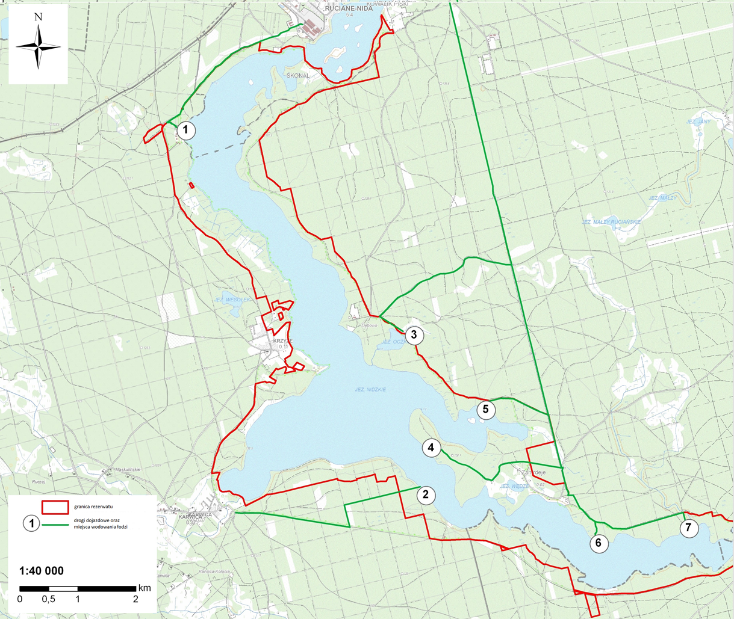

Uzasadnienie

Zarządzenie Regionalnego Dyrektora Ochrony Środowiska w Olsztynie w sprawie ustanowienia zadań ochronnych dla rezerwatu przyrody „Jezioro Nidzkie” jest wykonaniem delegacji ustawowej wynikającej z art. 22 ust. 2 pkt 2 ustawy z dnia 16 kwietnia 2004 r. o ochronie przyrody (Dz. U. z 2020 r. poz. 55 i 471.)
Zgodnie z tym przepisem, regionalny dyrektor ochrony środowiska ustanawia w drodze zarządzenia zadania ochronne dla rezerwatów przyrody, dla których nie ustanowiono planów ochrony.
Zadania ochronne dla rezerwatu przyrody „Jezioro Nidzkie” obejmują wykonywanie następujących czynności:
- Patrolowanie i kontrolowanie z brzegu oraz łodzi przez Straż Rybacką osób łowiących na wodach wchodzących w skład rezerwatu (wskazane w pkt 1załącznika nr 2 do zarządzenia).
Ze względu na odnotowywane przypadki nielegalnego połowu ryb konieczne jest przeprowadzanie kontroli przez straż rybacką osób łowiących na terenie rezerwatu.
- Połów ryb na podstawie operatu rybackiego (wskazane w pkt 2 załącznika nr 2 do zarządzenia).
Połowy w granicach rezerwatu przyrody będą prowadzone przy użyciu sprzętu stawnego oraz połowy sprzętem ciągnionym prowadzone będą w okresie wiosennym i letnim. Uzbrojenie ciągnionych narzędzi połowowych należy wykonać w taki sposób, aby nie powodowały niszczenia roślinności dennej. Wskazane metody prowadzenia odłowów zostały sformułowane w celu ograniczenia negatywnego oddziaływania na wodne zbiorowiska roślinne rezerwatu oraz ptaki odpoczywające na jeziorze. Ustalenie limitów połowów wędkarskich i gospodarczych przyczyni się do zachowania populacji naturalnie wycierających się ryb, najlepiej przystosowanych do istniejących lokalnych warunków.
- Prowadzenie zarybień (wskazane w pkt 3 załącznika nr 2 do zarządzenia).
Ze względu na mogące występować w rezerwacie trudności z osiągnięciem sukcesu rozrodczego w wyniku naturalnego tarła, organ uznał za zasadne prowadzenie zarybień w celu zwiększenia populacji naturalnie występujących w wodach rezerwatowych gatunków, w szczególności gatunków drapieżnych.
Niniejszy akt prawny obowiązuje do dnia 27 października 2022 r.
Regionalny Dyrektor
Ochrony Środowiska w Olsztynie
Agata Moździerz

